POLITIQUE REGIONALE DE DEVELOPPEMENT DE
L’ECONOMIE SOCIALE ET SOLIDAIRE ET DE L’INNOVATION SOCIALE
EN NOUVELLE-AQUITAINE

SOUTIEN FINANCIER CONJONCTUREL

Date de la demande :

Date de début de projet :

Structure juridique portant le projet :

Intitulé du projet :

Contact : Tél :

Après avoir évalué l’éligibilité de la demande avec le chargé de mission territorial, ce dossier est à adresser en format numérique, au chargé de mission territorial et à la gestionnaire ESS du département concerné

Le courrier de demande officiel doit être rédigé à l’attention du Président de Région et joint au dossier numérique

Marine GUEROULT – Directrice - 05 57 57 09 30
marine.gueroult@nouvelle-aquitaine.fr
Ondine LAPOYADE-DESCHAMPS - Chargée de projet Innovation sociale
05 57 57 72 13 - ondine.lapoyade-deschamps@nouvelle–aquitaine.fr
Guy N’DA KOUSSAN - Chargé de développement des achats socio-responsables (SPASER)
05 47 30 33 10 – guy.nda-koussan@nouvelle-aquitaine.fr
Dpt | Chargé(e)s de mission territoriaux | Gestionnaire administrative  et financière
17  79 | Nelly BARBE - 05 49 55 77 98  nelly.barbe@nouvelle-aquitaine.fr | Carine MARCHAND - 05 49 55 68 61 carine.marchand@nouvelle-aquitaine.fr
24 | Thierry RAVEL - 05 57 57 09 87 - 06 77 98 27 04  thierry.ravel@nouvelle-aquitaine.fr
23  87 (ESS) | Anne-Gaëlle TOUGNAUD - 05 55 45 00 29 - 07 63 52 13 68  anne-gaelle.tougnaud@nouvelle-aquitaine.fr | Florence CLERC - 05 49 55 82 95  florence.clerc@nouvelle-aquitaine.fr
19  87 (IAE & IS) | Virginie FIFIS - 05 55 45 18 50 - 06 34 48 91 19  virginie.fifis@nouvelle-aquitaine.fr
16  86 | Alexandra FAROUX - 05 17 84 30 18 - 06 72 29 92 06  alexandra.faroux@nouvelle-aquitaine.fr | Mariama BARRY - 05 17 84 30 58 mariama.barry@nouvelle-aquitaine.fr
40 | Georges-Henri ABTOUR - 05 57 57 83 18 - 06 29 97 01 48  georges-henri.abtour@nouvelle-aquitaine.fr
64 | Heykel BOUAZZA - 05 57 57 06 37 - 07 78 69 89 80  heykel.bouazza@nouvelle-aquitaine.fr
33 | Aurore PREVOT - 05 57 57 09 27 - 06 78 01 78 67  aurore.prevot@nouvelle-aquitaine.fr | Caroline PUJOL - 05 56 56 38 65  caroline.pujol@nouvelle-aquitaine.fr
47  33 | Mathieu JOERGER - 05 47 30 33 37 - 06 24 51 50 08  mathieu.joerger@nouvelle-aquitaine.fr
FSE | Maud LEBLOIS - 05 57 57 50 14  maud.leblois@nouvelle-aquitaine.fr | Audrey BERROUS  audrey.berrous@nouvelle-aquitaine.fr
Coordonnées de la Direction Economie Sociale et Solidaire et Innovation Sociale

La politique régionale en faveur de l’ESS
L’Economie Sociale et Solidaire, définie par la loi du 31 juillet 2014 est un mode d’entreprendre et de développement économique porté par des personnes qui ont fait le choix d’organisations collectives. Ces entreprises, qui orientent l’essentiel de leurs bénéfices vers la consolidation de leur outil de production, se positionnent comme des acteurs incontournables pour le développement durable de l’économie régionale. Les coopératives, associations, mutuelles et les sociétés commerciales agréées d’utilité sociales (agrément ESUS) se retrouvent dans l’ensemble des secteurs d’activités qu’il s’agisse du champ purement concurrentiel ou dans des métiers œuvrant pour l’intérêt général.
La région Nouvelle-Aquitaine est au 3ème rang des régions françaises avec plus de 220 500 salariés répartis dans 22 200 entreprises soit 12% du total des emplois salariés de la région et elle est désormais une région de référence en matière d’ESS.
L’enjeu de la politique régionale est à la fois de permettre le développement des entreprises existantes en prenant en compte leur cycle de vie, leur capacité d’innovation, les coopérations et de créer les conditions favorables à la création de nouvelles activités garantes de la création et du maintien d’emplois qualifiés.
Pour ce faire, il est proposé une approche issue des conférences régionales du 4 juillet 2016 et du 10 décembre 2018 et de la concertation préalable qui a identifié trois axes principaux d’intervention : entreprendre, coopérer et innover, notamment en faveur des transitions environnementales présentées dans la feuille de route « Neoterra » adoptée en séance plénière du Conseil régional du 7 juillet 2019.
Ce travail est intégré au Schéma Régional de Développement Économique, d'Innovation et d'Internationalisation (SRDEII) et permet d’articuler les interventions des collectivités locales et notamment les EPCI, en cohérence avec la politique régionale.
Afin de mettre en œuvre cette politique, une équipe y est dédiée au sein de la Direction de l’Economie Sociale et Solidaire et de l’Innovation Sociale et positionnée dans le pôle Développement Economique et Environnemental.

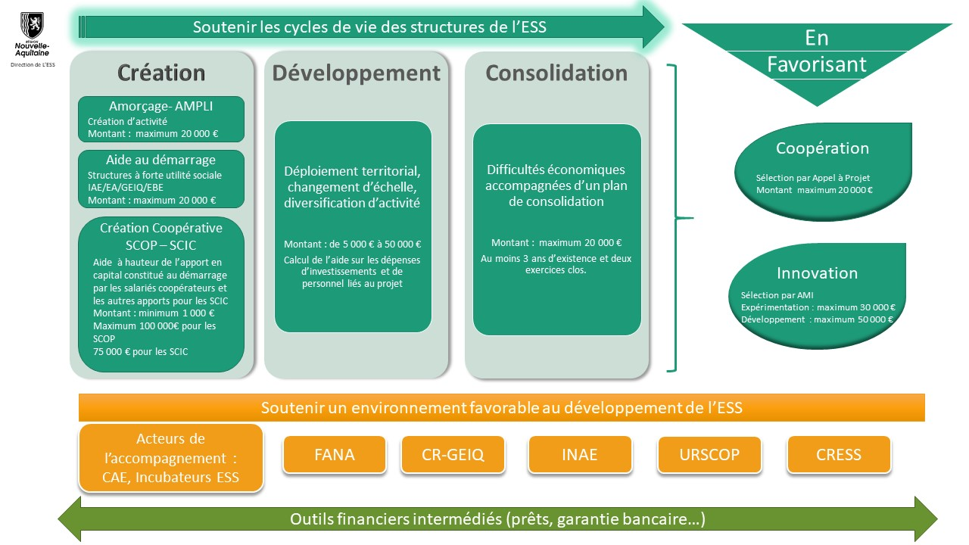

Processus d’attribution de l’aide

1. Demande d’aide

Le porteur de projet doit, par courrier à l’attention du Président du Conseil régional, solliciter l’intervention de la Région et compléter le présent dossier remis par le chargé de mission territorial ESS du département concerné ou téléchargé à partir du site internet de la Région Nouvelle-Aquitaine. Avant toute transmission d’une demande d’aide il est fortement conseillé de prendre l’attache du chargé de mission de la direction sur le département concerné afin de s’assurer de la bonne éligibilité de la demande, des dates de commission permanentes à venir ainsi que du calendrier d’instruction. Le chargé de mission territorial, par son conseil, permet une orientation adaptée de la demande.

Le porteur de projet transmet ensuite l’ensemble de son dossier de demande d’aide, par voie numérique, au chargé de mission et à la gestionnaire administrative et financière du département concerné.

2. Décision d’octroi de l’aide

A la réception du dossier de demande complet, le chargé de mission du département concerné instruit la demande du porteur de projet et constitue le dossier de présentation de cette demande en commission permanente du Conseil régional qui se réunit 6 à 8 fois par an.

La décision finale appartient aux élus du Conseil régional qui délibèrent en commission permanente. Les décisions finales sont notifiées par courrier. Toute contestation ou demande de révision de la décision d’octroi sera soumise à la commission permanente du Conseil régional.

3. Versement de l’aide

Si la commission permanente se prononce de manière favorable, une convention est transmise au représentant légal de la structure juridique portant le projet. Cette convention reprend l’ensemble des conditions particulières pour lesquelles le porteur de projet s’est engagé, de manière formelle, dès la constitution de sa demande d’aide (objet du projet, durée, date de démarrage et date de fin qui permettent d’identifier la période d’éligibilité des dépenses, modalités de versement de l’aide et pièces nécessaires au paiement).

Il est impératif pour le porteur de projet de prendre connaissance de manière précise de ces éléments et d’en vérifier l’exactitude à réception de la convention. Il s’engage également à transmettre à la direction ayant présenté sa demande toute modification concernant le portage de son projet (changement d’adresse du bénéficiaire, changement de représentant légal, changement d’établissement bancaire, …). Ces informations sont particulièrement importantes pour le bon déroulé de la mise en paiement de l’aide.

Suite à l’envoi des pièces justificatives nécessaires au paiement, la Région procède au versement de l’aide sur le compte ouvert au nom de la structure juridique porteuse du projet, tel que prévu dès l’instruction de la demande.

Ainsi, le processus d’instruction, de délibération et de paiement lié à l’administration régionale présente une durée variable mais s’étend nécessairement sur plusieurs mois. Le processus de présentation, d’instruction et de paiement d’une aide régionale au titre de l’ESS s’inscrit dans l’ensemble des étapes décrites ci-dessus ; le porteur de projet ayant systématiquement un interlocuteur à chacune de ces étapes.

4. Contrôle

Les services de la Région pourront procéder à tout moment au contrôle de la bonne affectation de l’aide régionale.

5. Rappel synthétique du processus de vote d’une aide régionale

De la présentation du projet à la clôture de l’aide régionale (CP = Commission Permanente) :

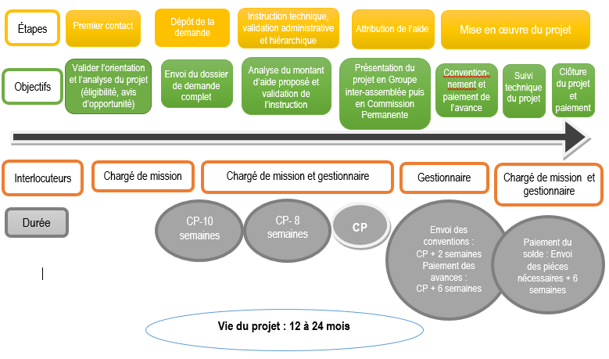

Soutien financier conjoncturel pour les structures de l’ESS

OBJECTIF GENERAL

- Accompagner les entreprises confrontées à des difficultés financières ponctuelles. L’entreprise doit s’engager dans une stratégie économique de retournement stable et assurer la pérennité de son activité sur le long terme.

OBJECTIF OPERATIONNEL

- Prévenir les difficultés et renforcer la trésorerie durant les périodes de transition et anticiper les difficultés par un accompagnement réactif.

BENEFICIAIRES

- Les structures immatriculées depuis plus de 3 ans et en capacité de produire au moins 2 bilans.

CALCUL DE L’AIDE

- Assiette éligible : Besoin en fonds de roulement
- Taux d’intervention : 35 % maximum du besoin de financement.
- Plafond : 20 000 €
65 % des besoins de financement de la structure doivent être couverts par des concours financiers moyen terme et/ou d’autres financements publics ou privés (Fonds de l’Etat, du département, d’autres collectivités, etc.) ;
Cette aide revêt un caractère exceptionnel et intervient en cofinancement systématique.
- Conditions d’intervention : Le soutien financier conjoncturel du Conseil régional est conditionné par :
- la réalisation d’un diagnostic économique complet et partagé de la structure et de la situation.
- l’intervention des autres acteurs institutionnels (Etat, Département, etc.) et le soutien des partenaires bancaires.

MODALITES

Pour les structures conventionnées IAE, le diagnostic peut être pris en charge par la mesure d’aide au conseil « SIAE en difficulté » relevant d’un marché public dont la Région est le donneur d’ordre et qui permet une forte réactivité pour le conseil et un coût d’ingénierie totalement pris en charge par la Région.
Un comité de pilotage ad hoc réunissant l’ensemble des partenaires de la structure devra être organisé et se tenir autant de fois que nécessaire durant la période de difficulté.

Pour les structures de l’ESS hors conventionnement IAE, il est possible de solliciter un accompagnement réalisé par le réseau France Active, partenaire de la région pour ce dispositif.

Le Conseil régional ne pourra pas être re-sollicité par la structure pour un soutien conjoncturel avant 2 ans révolus.

L’aide a pour finalité de couvrir des besoins en trésorerie résultant d’une baisse d’activité liée à des événements conjoncturels. L’aide régionale est une subvention dont le montant tient compte des besoins réels de la structure, de son implication financière et de la pertinence de son plan d’action pour résorber la situation financière délicate.

Constitution du dossier de demande d’aide

Pour être complet, le dossier de demande d’aide doit être complété et constitué des documents suivants :

Documents relatifs à la structure juridique portant le projet

☐ Copie des statuts signés de l’Association ou de la Société

☐ Récépissé de sa déclaration à la Préfecture (pour les associations)

☐ Extrait SIREN, et code SIRET

☐ Copie de la parution au Journal Officiel (pour les associations)

☐ Extrait du Kbis (pour les sociétés)

☐ RIB récent au même nom que la structure juridique porteuse

☐ Composition du Conseil d’Administration

☐ Organigramme de la structure décrivant les liens entre gouvernance et équipe
Salariée

☐ Bilan des 3 derniers exercices

☐ Budget prévisionnel N et N+1 de la structure juridique porteuse du projet, daté et signé par le représentant légal

☐ Plan de trésorerie de l’année N et N+1

- Documents relatifs à la présentation du projet

☐ Courrier officiel de demande d’aide

☐ Dossier de présentation de demande d’aide (ci-après)

☐ Le cas échéant, délibération de l'organe compétent ou du conseil d'administration approuvant le projet présenté

☐ Lettre(s) d’intention des autres partenaires financiers, dates de passage en commission et/ou de prise de décision de financement

☐ Le cas échéant, attestation de délégation de signature, pour la signature des documents financiers

Identité de la structure juridique porteuse du projet

Entreprise inscrite au Répertoire des Métiers ☐
Entreprise inscrite au Registre du Commerce et des Sociétés ☐

Raison sociale de la structure :

Statut juridique :

Adresse du siège social :

Code postal : Commune :

Téléphone :

E-mail :

Numéro SIRET : Code NAF :

Assujetti à la TVA : oui ☐ non ☐ Numéro de TVA :

Date de création ou reprise de la structure

Code IDCC (identification des conventions collectives):

Intitulé convention collective :

OPCO :

Adhérent à la CRESS : oui ☐ non ☐
Affiliation à un réseau de l’IAE ou de l’ESS :

Nom du réseau :

Représentant légal (Président ou autre personne désignée par les statuts) :

Nom : Prénom : Qualité :
Téléphone : E-mail :

Personne à contacter en charge du dossier :

Nom : Prénom : Qualité :
Téléphone : E-mail :

Structure de l’Economie Sociale et solidaire : oui ☐ non ☐
Agrément ESUS – Entreprise Solidaire d’Utilité Sociale : oui ☐ non ☐
Structure conventionnée IAE - Insertion par l’Activité Economique :

☐ ACI (Atelier Chantier d’Insertion)
☐ AI (Association Intermédiaire)
☐ EI (Entreprise d’Insertion)
☐ ETTI (Entreprise de Travail Temporaire d’Insertion)
☐ GEIQ (Groupement d’Employeur pour l’Insertion et la Qualification)
☐ RQ (Régie de Quartier)

Description de l’activité exercée
Constitution des recettes | Montant du CA Clientèle professionnelle :  Montant du CA Clientèle de particuliers :  Montant des subventions :
Nombre de bénévoles

Nombre d’adhérents
Effectif salarié à la date de la demande  Nbre de salariés  Nbre d’ETP | CDI | CDD | Contrats aidés (CCDI, CUI-CIE, CUI-CAE, PEC)
Date de clôture du dernier exercice comptable
Chiffre d’affaires | N-1 :
 | N-2 :
Fonds Propres | N-1 :
 | N-2 :
Capital social : | Dont capital social libéré :
Le capital de l’entreprise est-il détenu à 25 % ou plus par une autre entreprise ? | oui ☐ non ☐  Si OUI, fournir un organigramme détaillé précisant l’effectif de la société, le chiffre d’affaires et le total bilan des deux derniers exercices comptables
L’entreprise et/ou le dirigeant détiennent-ils au moins 25 % du capital d’une ou plusieurs sociétés ? | oui ☐ non ☐  Si OUI, fournir un organigramme détaillé précisant pour chaque société l’effectif, le chiffre d’affaires et le total bilan des deux derniers exercices comptables

Description de la situation

Description synthétique (10 lignes) :

Origine de la situation

Diagnostic obligatoire (étude externe, interne, DLA, autres, fournir les rapports réalisés)

Stratégie et plan d’action pour résoudre durablement le problème structurel

- Eléments financiers à produire

☐ Bilan des 3 derniers exercices (comme demandé dans les pièces administratives)

☐ Situation comptable arrêtée à la date de la demande

☐ Plan de trésorerie de l’année N et N+1

☐ Budget prévisionnel N et N+1

Mise en œuvre

Planning de mise en œuvre du plan de consolidation (mentionnant notamment la date de début et de fin du programme souhaitée et l’enchainement des activités à réaliser, l’implication des parties prenantes du projet, les modalités de gouvernance envisagées…).

Suivi et Evaluation

Préciser les modalités de suivi du plan de consolidation ainsi que les indicateurs que vous utiliserez (nature et fréquence d’observation).

Partenariat

Financier (date d’engagement des co-financeurs publics et privés), technique, Institutionnel…

Gestion administrative et financière de la structure

- Suivi administratif

Quels sont les moyens administratifs, humains et matériels le cas échéant ?

Quels sont les outils mis en place pour suive la réalisation des actions et du temps passé ? (outils de suivi du temps passé, tableau de bord,…)

La structure est-elle concernée par les règles de la commande publique ?

☐ Code de la Commande Publique
☐ Autre (cochez cette case uniquement dans le cas où votre projet implique une délégation de service public, une concession ou un partenariat public-privé) :
☐ Je ne suis pas soumis à la commande publique

- Suivi comptable

Quels sont les outils de suivi du budget / Quel sont les outils de trésorerie ?
Existe-t-il une comptabilité analytique ? si oui, selon quelles caractéristiques ?

Existe-il une capacité d'autofinancement ?

La structure a-t-elle un expert-comptable ; si non, qui a en charge la comptabilité ?

Le porteur de projet dispose-t-il d'un système de comptabilité distinct ou d'un code comptable adéquat pour toutes les transactions liées à son fonctionnement ?

Quel est le financement public déjà perçu (n, n-1, n-2) par la structure, toutes activités confondues, en investissement et fonctionnement (subvention, appel à projet, contrat aidé…) ?

Financeur | Objet de l’aide | Montant  N | Montant  N-1 | Montant N-2 | Total

Montant sollicitÉ auprès de la RÉgion :

………………€

Pour un budget total de l’année N de ………….€ (préciser ☐ HT ou ☐ TTC)

soit …..% du budget global

